绝密★启用前
2017学年春季学期昆明黄冈实验学校第一次月考卷
考试范围：必修二第一章、第二章；考试时间：90分钟；总分：100分
注意事项：
1．答题前填写好自己的姓名、班级、考号等信息
2．请将答案正确填写在答题卡上
一、选择题(每题2分，35题)
1．下列各组中不属于相对性状的是：( )
A、玉米的黄粒和白粒 B、家鸡的长腿和短腿 C、绵羊的白毛和黑毛 D、豌豆的高茎和水稻的矮茎
2．下列有关孟德尔豌豆杂交实验的叙述，正确的是( )
A.孟德尔在豌豆开花时进行去雄和授粉，实现亲本的杂交 B.孟德尔研究豌豆花的构造，但无需考虑雌蕊雄蕊的发育程度
C.孟德尔根据亲本中不同个体表现型来判断亲本是否纯合D.孟德尔利用了豌豆自花传粉、闭花受粉的特性

3．下列表示纯合体的基因型是 （ ）
A. AaX^{H}X^{H} B. AABb C.AAX^{H}X^{H} D. aaX^{H}X^{h}
4．下列属于等位基因的是：（ ）
A. A与b B. Y与y C. E与E D. f与f
5．在做“性状分离比的模拟实验”时，两个桶内都放进10只D小球和10只d小球，某同学分别从两个内随机抓取一个小球，为Dd组合的可能性是：（ ）
A．0 B．1／8 C．1／4 D．1／2
6.基因型为AaBb的个体，配子基因型不可能是 ：（ ）
A.AB B.ab C.Bb D.aB
7．一对肤色正常的夫妇，生了一个患白化病（位于常染色体上的基因控制）孩子。这对夫妇希望再生一个孩子，预期这个孩子不患白化病的机会是：（ ）
A．1 B．3/4 C．1/2 D．3/8
8.现有AaBb和Aabb两种基因型的豌豆杂交，子一代中能稳定遗传的个体所占比例是 ：（ ）
A．1/2 B．1/4 C．3/8 D．3/4
9．互为同源染色体的两条染色体，没有下列哪项特征
A．一条来自父方，一条来自母方 B．在四分体期共用一个着丝点
C．形态、大小一般相同 D．在减数分裂过程中有联会现象
10.基因A、a和基因B、b分别位于不同对的同源染色体上，一个亲本与aabb测交，子代基因型为AaBb和Aabb，分离比为1∶1，则这个亲本基因型为：（ ）$来&源：ziyuanku.comWWW.ziyuanku.com
A.AABb B.AaBb C.AAbb D.AaBB
11．在减数分裂过程中，染色体数目减少一半发生在
A．减数第一次分裂 B．减数第二次分裂 C．联会时期 D．四分体时期
12．基因的分离和自由组合发生在：（ ）
A.前者减数第一次分裂，后者减数第二次分裂 B.都是减数第一次分裂
C.前者减数第一次分裂，后者受精作用时 D.都是减数第二次分裂
13．小麦高秆(D)对矮秆(d)为显性，抗病(T)对不抗病(t)为显性，两对基因位于非同源染色体上，用高秆抗病和矮秆不抗病两个纯种品种做样本，在F2中选育矮秆抗病类型，其最合乎理想的基因型在F2中所占的比例为: （ ）
A.1/16 B.2/16 C.3/16 D.4/16
14．与有丝分裂相比较，减数分裂所特有的是: （ ）
A．DNA分子的复制 B．着丝点的分裂 C．染色质形成染色体 D．联会形成四分体
15．细胞内有同源染色体的是: （ ）$来&源：ziyuanku.com
A．极体 B．精原细胞 C．次级卵母细胞 D．次级精母细胞
16．互为同源染色体的两条染色体，没有下列哪项特征: （ ）
A．一条来自父方，一条来自母方 B．由分裂间期染色体复制形成的
C．形态、大小一般相同 D．在减数分裂过程中有联会现象
17．5个卵原细胞和5个精原细胞，经过减数分裂，形成以下哪种结果:
A．20个卵细胞和20个精子 B．15个卵细胞和20个精子
C．5个卵细胞和20个精子 D．5个卵细胞和5个极体
18.关于人类遗传病，叙述正确的是( )
A．双亲正常，子女就不会有遗传病 B．母亲患白化病，儿子也患白化病
C．母亲色盲，儿子都是色盲 D．父亲色盲，儿子都是色盲
19．下列叙述中哪项不能表明基因与染色体的平行行为: （ ）
A．DNA主要分布在染色体上，是染色体的主要化学组成之一 B．在体细胞中基因成对存在，染色体也是成对存在
C．非等位基因自由组合，非同源染色体也有自由组合
D．体细胞中成对的基因一个来自父方，一个来自母方。同源染色体也是。
20．人的精子中有23条染色体，则人的神经细胞、初级精母细胞、卵细胞中分别有染色体多少条（ ）
A.46、23、23 B．46、46、23 C.0、46、0 D．0、46、23
21．在减数分裂过程中，含有与体细胞相同的染色体数目，但不含同源染色体的时期是（ ）
A．减数第一次分裂的后期 B．减数第一次分裂间期 C．减数第二次分裂的后期 D．减数分裂的四分体时期
22．减数分裂过程中，染色体的行为变化顺序是 （ ）
A．复制→分离→联会→分裂 B．联会→复制→分离→分裂
C．复制→联会→分离→分裂 D．联会→分离→复制→分裂
23、已知一玉米植株的基因型为AABB，周围虽生长有其他基因型的玉米植株，但其子代不可能出现的基因型是 （ ）$来&源：ziyuanku.com
A．AABB B．AABb C．aaBb D．AaBb
24．在孟德尔豌豆杂交试验中，必须对亲本采取的措施是（）
A．母本在开花前人工去雄 B．母本在开花后人工去雄
C．父本在开花前人工去雄 D．父本在开花后人工去雄
25、基因型为AaBb的个体与aaBb个体杂交，F1的表现型比例是（ ）
A．9：3：3：1 B．1：1：1：1 C．3：1：3：1 D．3：1
26、在“性状分离比”的模拟实验中，每次抓取的小球应如何处理，原因是( )
A．重新放回，避免实验结果出现误差 B．重新放回，保证每次模拟过程中D、d出现概率相同
C．不得放回，避免实现结果出现误差 D．不得放回，避免出现重复计数现象
27、某种哺乳动物的直毛(B)对卷毛(b)为显性，黑色(C)对．白色(c)为显性。(这两对基因自由组合)。基因型为BbCc的个体与“个体X”交配。子代表现型有：直毛黑色、卷毛黑色、直毛白色和卷毛白色，它们之间的比为3∶3∶1∶1。“个体X”的基因型为（ ）
A．BbCc B．Bbcc C．bbCc D．bbcc 中/华-资*源%库
28．XY型性别决定的生物，群体中的性别比例为1：1，原因是: （ ）
A．雌配子：雄配子=1：1 B.含X的配子：含Y的配子=1：1
C．含X的精子：含Y的精子=1：1 D.含X 的卵细胞：含Y的卵细胞=1：1
29．下列关于基因和染色体关系的叙述，错误的是：（ ）
A．染色体是基因的主要载体 B．基因在染色体上成呈线性排列
C．一条染色体上有多个基因 D．染色体就是由基因组成的
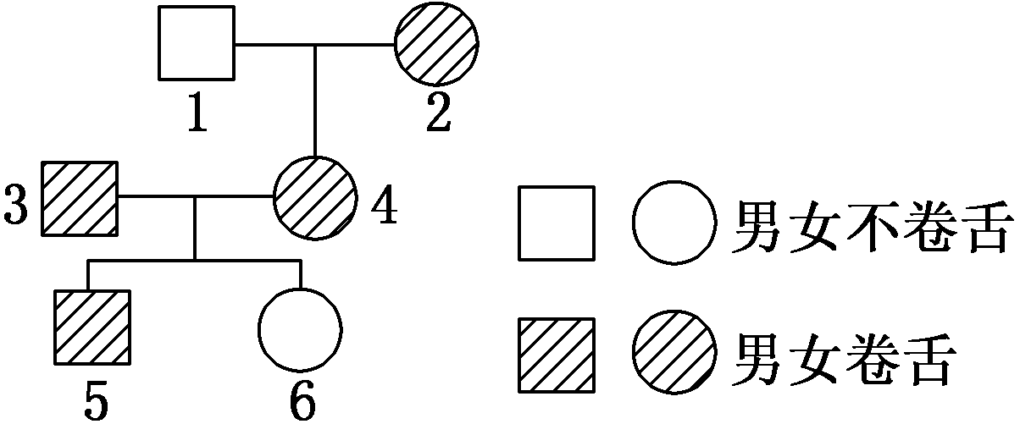
30.如图为一个家庭系谱图(相关基因用T、t表示)。从图中可以判断出4的基因型为 ：（ ）
A．TT B．tt C．Tt D．TT与tt中·华.资*源%库 ziyuanku.com
31．下列关于精子和卵细胞形成过程的叙述中，错误的是（ ）
A．一个初级精母细胞可形成4个精子，一个初级卵母细胞只形成一个卵细胞
B．精子、卵细胞的形成都要经过变形阶段
C．精子形成过程中细胞质均等分裂，卵细胞形成过程中细胞质分裂不均等
D．精原细胞和卵原细胞是通过有丝分裂形成的
32．基因型为Aa的个体在减数分裂过程中，基因AA的分离发生在（ ）
A.精原细胞形成初级精母细胞 B.初级精母细胞形成次级精母细胞
C.次级精母细胞形成精细胞 D.精细胞经变形形成精子
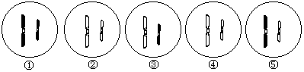
- 下图是某生物的精子细胞，根据图中的染色体类型和数目，判断来自同一个次级精母细胞的是( )
A.①② B.②④ C.③⑤ D.①④
34．某生物的基因型为AaBb，已知Aa和Bb两对等位基因分别位于两对非同源染色体上，那么该生物的体细胞，在有丝分裂的后期，基因的走向是（ ）
A.A与B走向一极，a与b走向另一极 B.A与b走向一极，a与B走向另一极
C.A与a走向一极，B与b走向另一极 D.走向两极的均为A、a、B、b
35．减数分裂过程中,染色体数目减半发生在( )
A.精原细胞复制时 B.第一次分裂结束时 C.第二次分裂结束时 D.精细胞变成精子时
二．非选择题（每小题除特别说明每空1分，共30分）
36、牛的毛色有黑色和棕色，如果两头黑牛交配，产生了一头棕色子牛。请回答：
(1)黑色和棕色哪种毛色是显性性状？________。
(2)若用B与b表示牛的毛色的显性遗传因子与隐性遗传因子，写出上述两头黑牛的遗传因子组成______、_____。
(3)上述两头黑牛产生一黑色子牛的可能性是________。若上述两头黑牛产生了一头黑色子牛，该子牛为纯合子的概率是________，要判断这头黑色子牛是合子还是杂合子，最好选用与其交配的牛是 ( )
A．纯种黑牛 B．杂种黑 C．棕色牛 D．以上都不对
37、右图所示为某雄性动物正在进行分裂的细胞图，请据图回答：
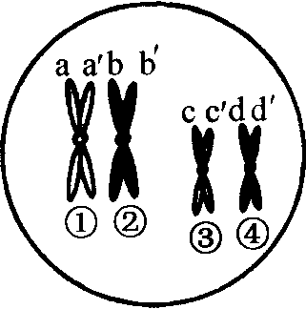
（1）该图属__ _____分裂的_______时期，细胞中有_____个四分体，有 对同源染色体， 条染色单体。
（2）该细胞全部分裂完成后，可形成_____个子细胞，经过______后才能形成精子。
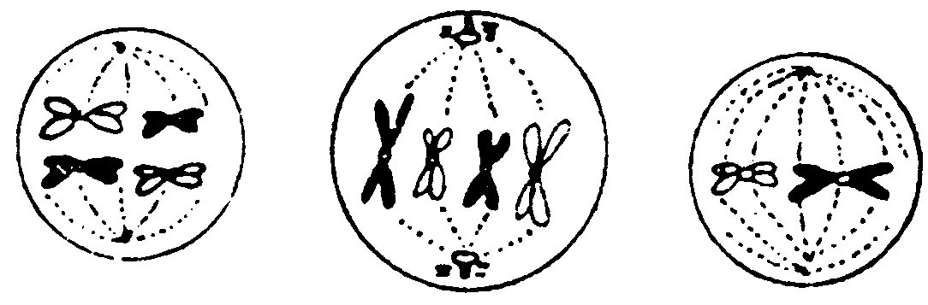
38、右图中甲、乙、丙3个图分别表示某种生物（假定只含两对染色体）的3个正在进行分裂的细胞，据图回答：
甲 乙 丙
甲图表示 分裂 期。
乙图表示 分裂 期。
丙图表示 分裂 期。
39、根据右图回答下面的问题：
(1)此图为________性（雌、雄）果蝇的染色体图解。
(2)此图中有_______对同源染色体，其中有___条常染色体。
（3）若控制果蝇红眼和白眼的基因分别是（W、w），请写出图中该果蝇和异性白眼果蝇交配子代的遗传图解。（2分）
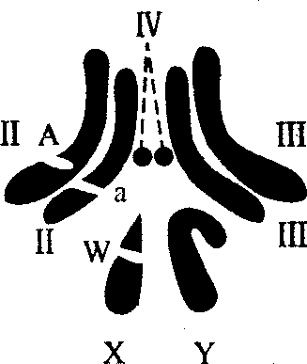

40、为验证孟德尔的遗传规律，某小组用豌豆的两对性状做实验。选取了黄色圆粒(黄色与圆粒都是显性性状，分别用Y、R表示)与某种豌豆作为亲本杂交得到F1，并把F1的统计数据绘制成了柱形图。请根据实验结果回答下列有关问题：
(1)两亲本豌豆的基因型分别是_____________、___________
表现型分别是__________、______________。
(2)此实验F1中的纯合子占总数的________。（2分）
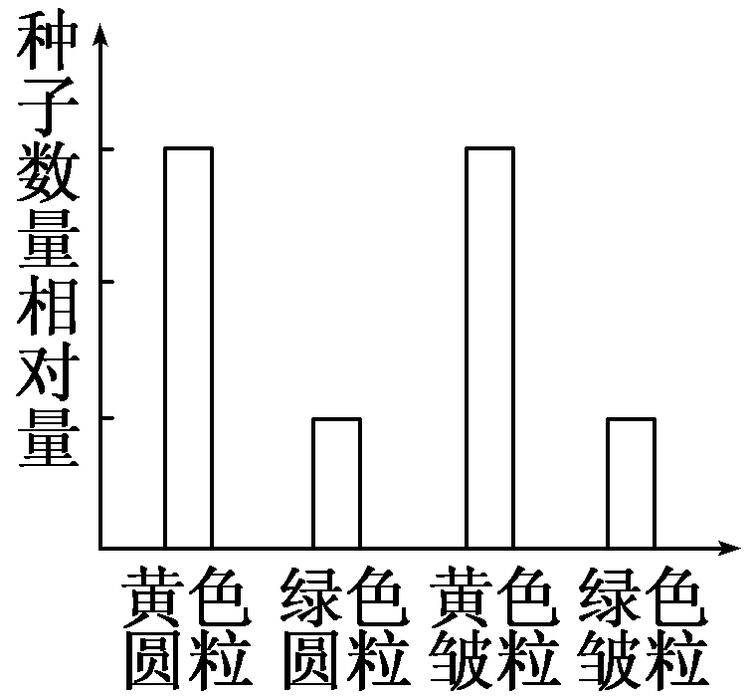
2017学年度昆明黄冈实验学校高一第一次月考
高一年级 生物答题卡Ziyuanku.com
姓名：___________班级：___________考号：___________
一、选择题（每题2分，共70分)
1 | 2 | 3 | 4 | 5 | 6 | 7 | 8 | 9 | 10
D | D | C | B | D | C | B | B | B | B
11 | 12 | 13 | 14 | 15 | 16 | 17 | 18 | 19 | 20
A | B | A | D | B | B | C | C | A | B
21 | 22 | 23 | 24 | 25 | 26 | 27 | 28 | 29 | 30
C | C | C | C | C | B | C | C | D | C
31 | 32 | 33 | 34 | 35
B | C | B | D | B
二．非选择题（每小题除特别说明每空1分，共30分）
36、（1） 黑色 。
（2） Bb ， Bb 。
（3） 3/4 ， 1/3 ， C 。
37、（1） 减数 ， 前 ， 2 ， 2 ，
8 。
（2） 4 ， 变形 。
38、 减一 ， 中期 。
有丝 ， 中期 。
减二 ， 中期 。
- (1) 雄
(2) 4 ， 6 。
（3）写遗传图解（2分）
P: X^{w} X^{w} （白眼） X^{W} Y（红眼）
♀ × ♂
↓
配子：X^{w} X^{W} Y

F₁ ： X^{W}X^{w} X^{w}Y
红眼 白眼
40、⑴ YyRr ， YyRr ，
黄色圆粒 ， 黄色圆粒 。
⑵ 1/4 （2分）

